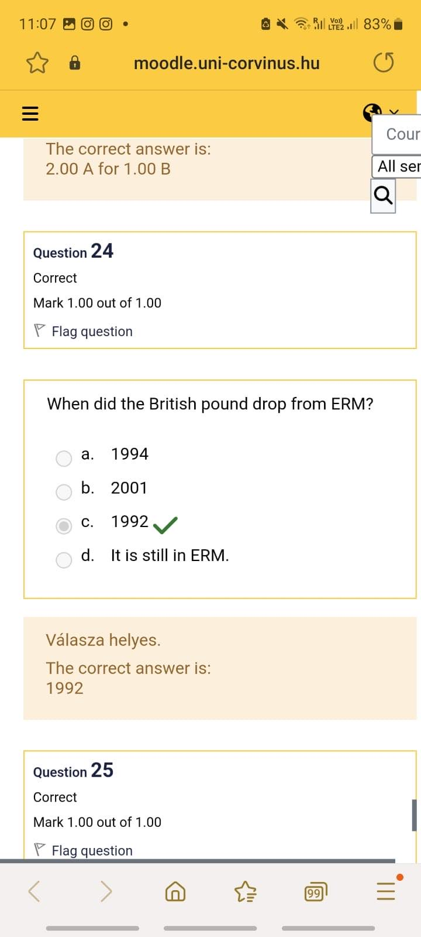
ERM stands for Exchange Rate Mechanism.
It was a system introduced by the European Economic Community (EEC) to reduce exchange rate variability and achieve monetary stability before the adoption of the euro.
ERM 指的是汇率机制，是欧洲经济共同体 (EEC) 推出的一种制度，旨在减少汇率波动，并在欧元采用之前实现货币稳定。### 英镑退出 ERM 的背景：
- **时间：** 英镑于 **1992 年 9 月 16 日** 退出 ERM，这一天被称为“**黑色星期三**”。
- **原因：** 英国政府未能成功支持英镑的汇率，市场投机者（如乔治·索罗斯）大举卖空英镑，导致英镑汇率急剧下跌，最终英国不得不退出 ERM。
- **影响：** 英国退出 ERM 后，英镑汇率自由浮动，随后经济逐渐复苏，但也标志着英国对统一货币（欧元）的抵制态度。
简单来说，ERM 是一种汇率稳定机制，而英镑的退出标志着英国在加入欧元区的问题上选择了保留独立的货币政策。
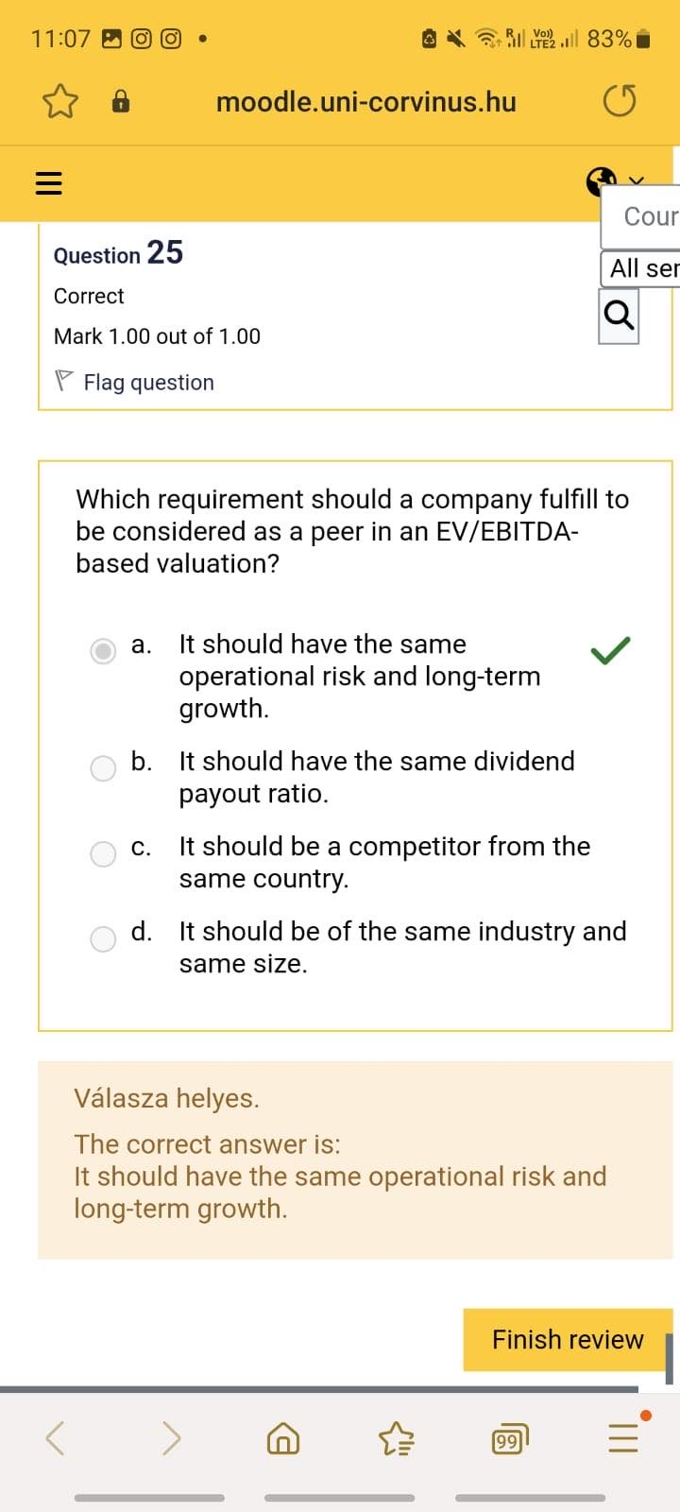
A选项：“It should have the same operational risk and long-term growth.”（具有相同的运营风险和长期增长）
在EV/EBITDA估值法中，确保选择的可比公司与目标公司具有相似的运营风险和长期增长是最核心的要求，因为这两者会直接影响盈利能力、增长潜力和估值倍数的合理性。
B: 股息支付比例与EBITDA估值无直接关系，因为EV/EBITDA侧重于经营表现，而非股东分红。
C: 同一国家的竞争者可能有不同的运营风险和增长前景，不能仅凭地理位置判断。
D: 相同行业和规模重要，但不如运营风险和增长潜力重要，这两个因素对估值倍数影响更大。
选择可比公司时，最关键是运营风险和长期增长前景相似，因此A是正确答案。
For EV/EBITDA-based valuation, the key requirement for a peer company is to have similar operational risk and long-term growth prospects, making option A the correct answer
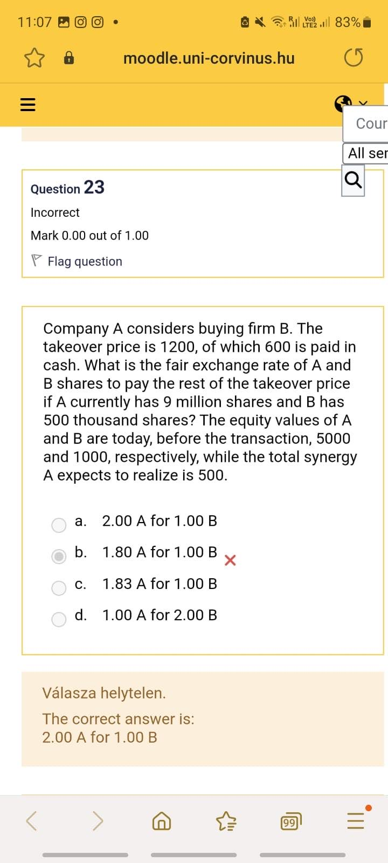公司金融
GPT01MINI:
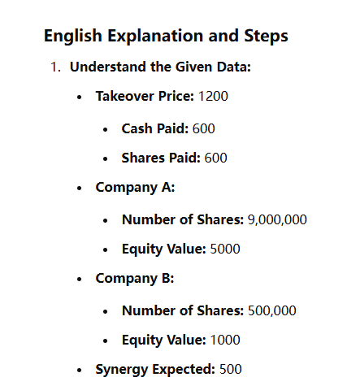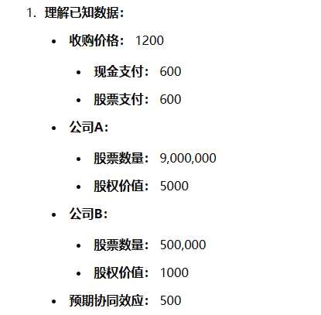
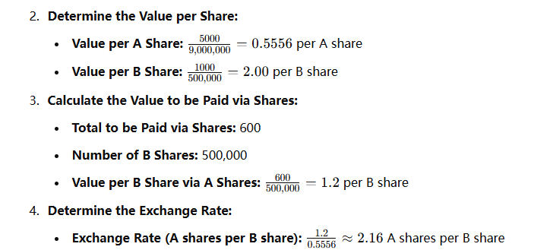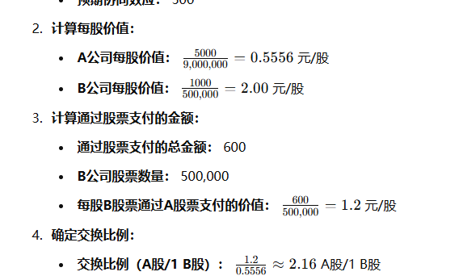
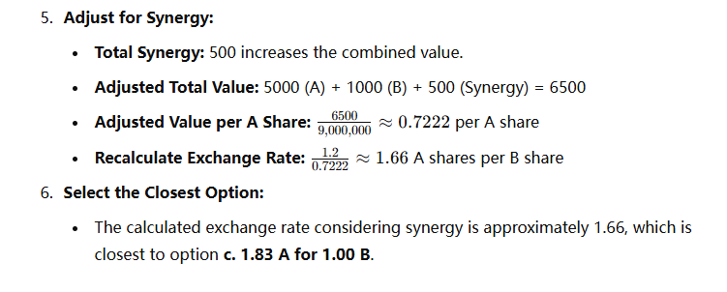
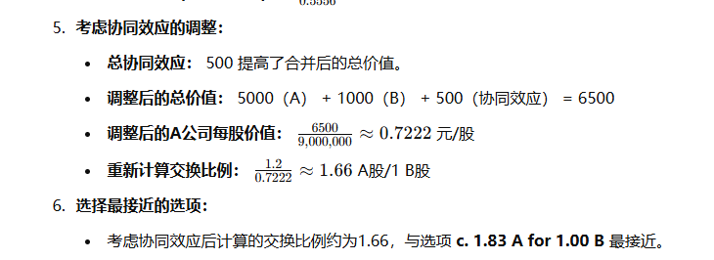
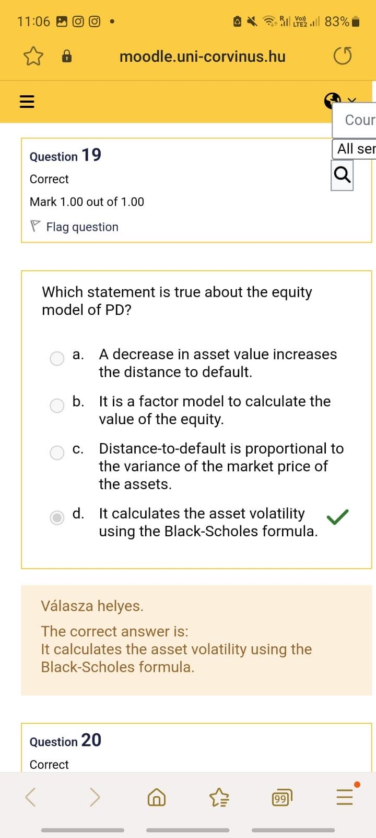
### 题目分析：
这道题考察的是 **PD（Probability of Default，违约概率）** 的**股权模型**（Equity Model），也就是常说的 **Merton 模型**。这是金融风险管理中用于估算公司违约概率的一种模型，它将公司视为一份看涨期权，并运用 **Black-Scholes** 期权定价模型来计算公司的资产波动性和违约概率。

### 选项解释：

#### **选项 a**:
> **A decrease in asset value increases the distance to default.**

- 这是 **错误** 的。资产价值下降会使**违约距离（Distance to Default）**缩短，而不是增加。违约距离表示公司资产价值距离债务到期时所需偿还的债务价值的差距。资产价值下降意味着公司更接近于无法偿还债务，因此违约的可能性增加。

#### **选项 b**:
> **It is a factor model to calculate the value of the equity.**

- 这是 **错误** 的。Merton 模型不是用于计算股权价值的因子模型，而是用于评估公司**违约概率**的结构化模型。它假设公司的股权相当于一份看涨期权，价值取决于公司的资产价值相对于负债的情况。

#### **选项 c**:
> **Distance-to-default is proportional to the variance of the market price of the assets.**

- 这是 **错误** 的。**违约距离（Distance to Default）**与资产价值的波动率（即方差的平方根）成反比，而不是成正比。资产波动率越大，违约距离通常会越短，因为资产价值的不确定性增加了违约的风险。

#### **选项 d**:
> **It calculates the asset volatility using the Black-Scholes formula.**

- 这是 **正确** 的。在 Merton 模型中，公司资产的波动率是一个关键参数，而这个参数通常是通过 **Black-Scholes 期权定价模型**计算的。因为股权被视为公司资产的看涨期权，利用 Black-Scholes 公式可以反推出公司资产的波动率。

### 题目总结：
这道题目考察的是 **Merton 模型**中的基础概念和计算方法，而正确答案 **d** 反映了 Merton 模型中使用 **Black-Scholes 公式**来计算公司资产波动率的过程。
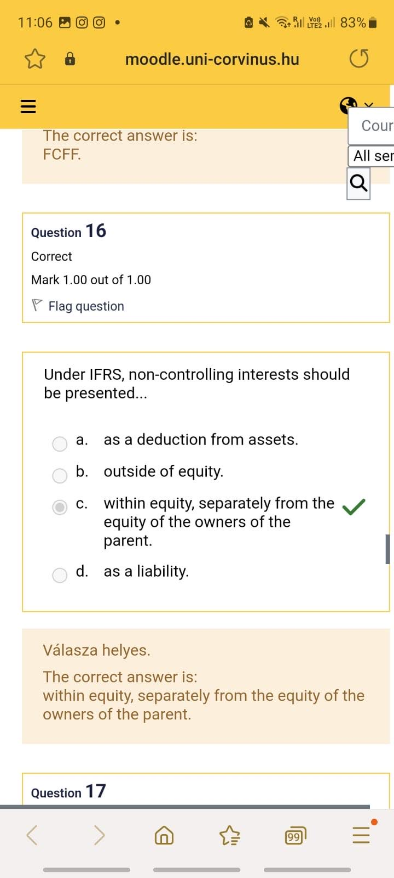核心记忆点：
- NCI属于权益 (equity)，而不是资产或负债。
- 它必须在权益中单独列示，与母公司权益区分开来。
- 考试记忆口诀：
“NCI是权益，单独列清晰。

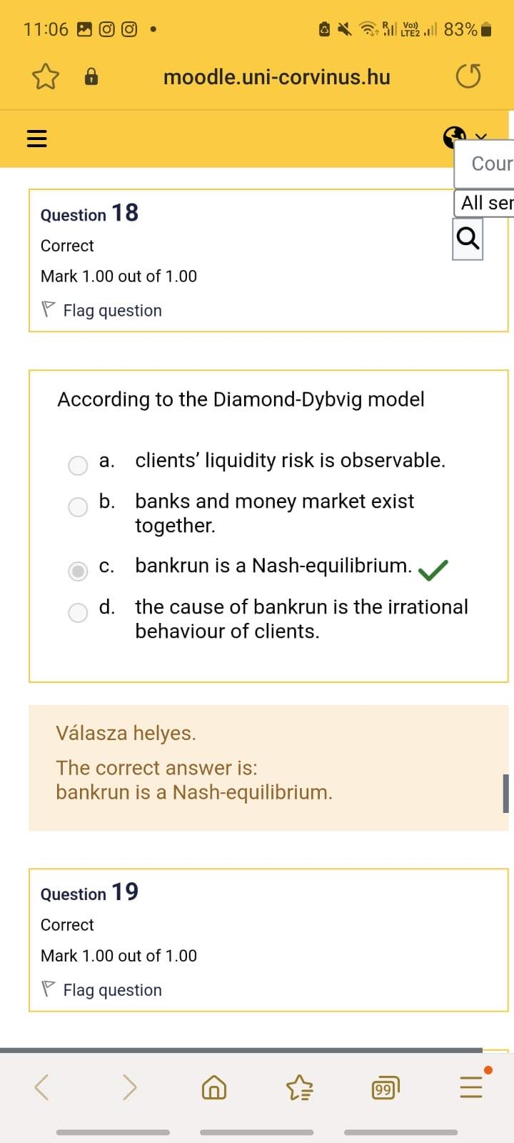
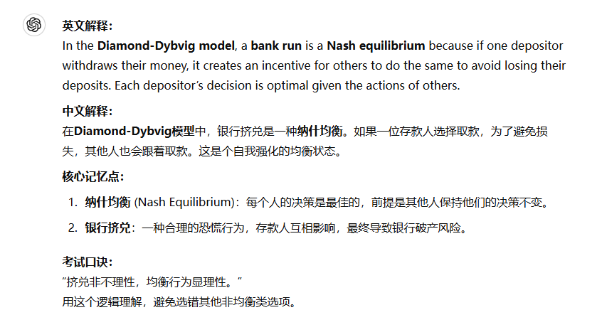
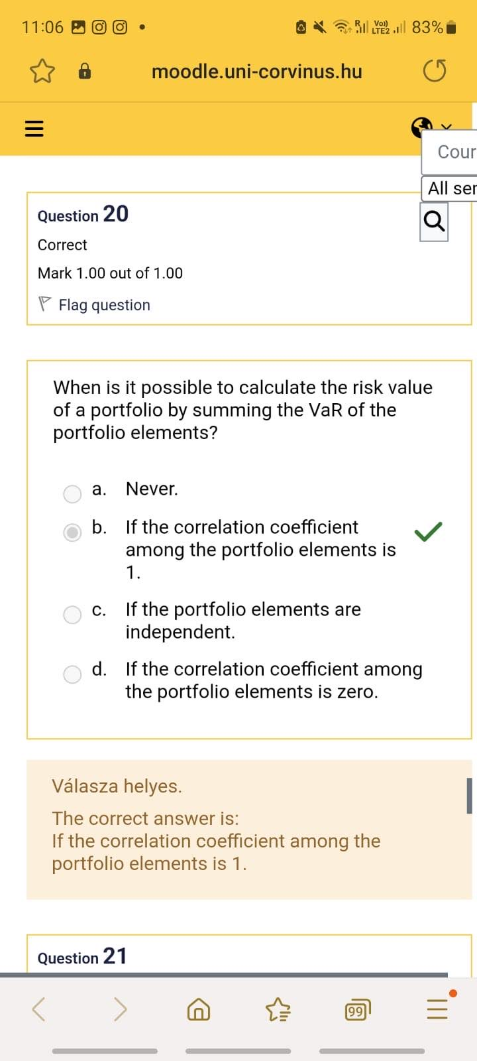
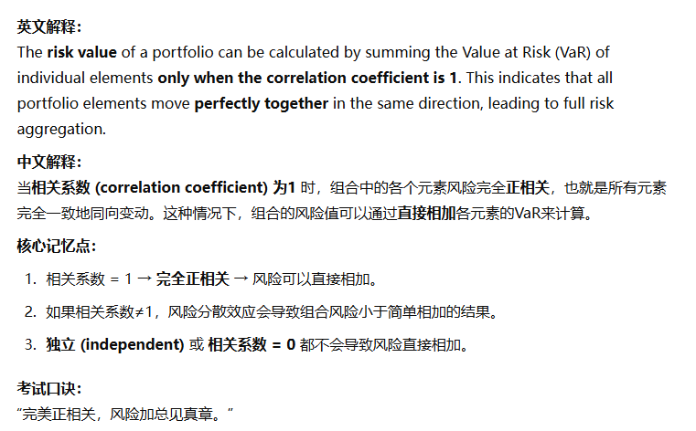
英文解释：
The risk value of a portfolio can be calculated by summing the Value at Risk (VaR) of individual elements only when the correlation coefficient is 1. This indicates that all portfolio elements move perfectly together in the same direction, leading to full risk aggregation.
中文解释：
当相关系数 (correlation coefficient) 为1 时，组合中的各个元素风险完全正相关，也就是所有元素完全一致地同向变动。这种情况下，组合的风险值可以通过直接相加各元素的VaR来计算。
核心记忆点：
- 相关系数 = 1 → 完全正相关 → 风险可以直接相加。
- 如果相关系数≠1，风险分散效应会导致组合风险小于简单相加的结果。
- 独立 (independent) 或 相关系数 = 0 都不会导致风险直接相加。
考试口诀：
“完美正相关，风险加总见真章。”

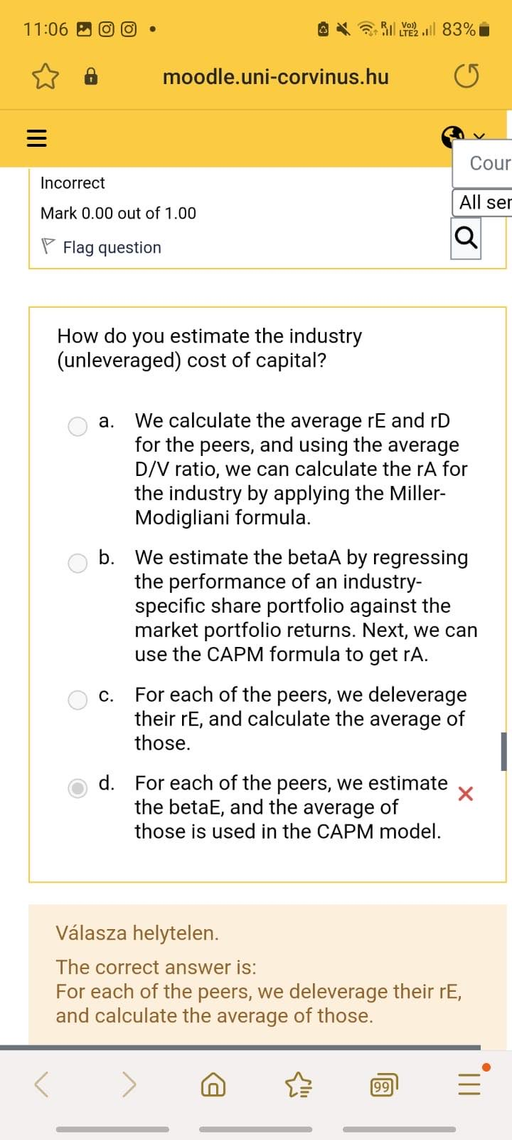
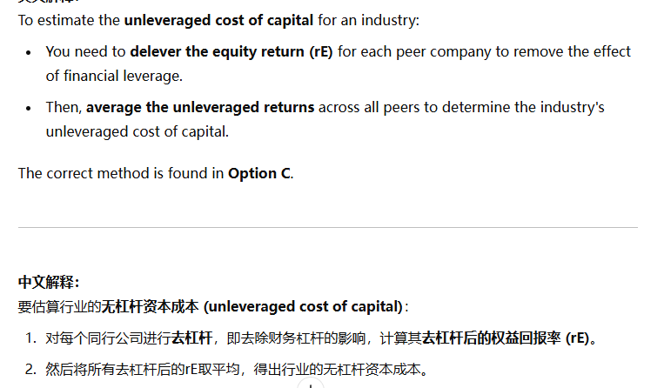


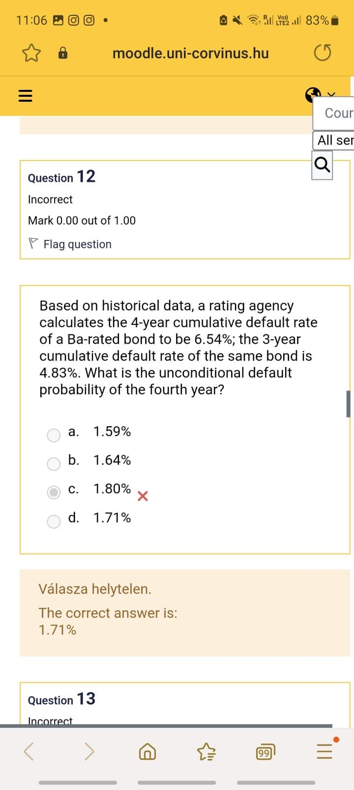
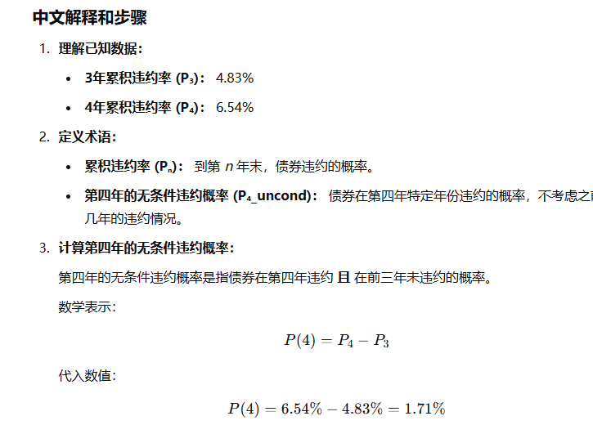
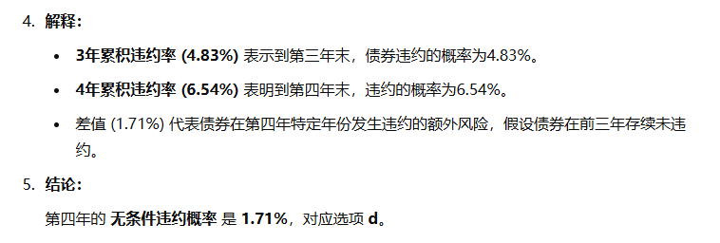
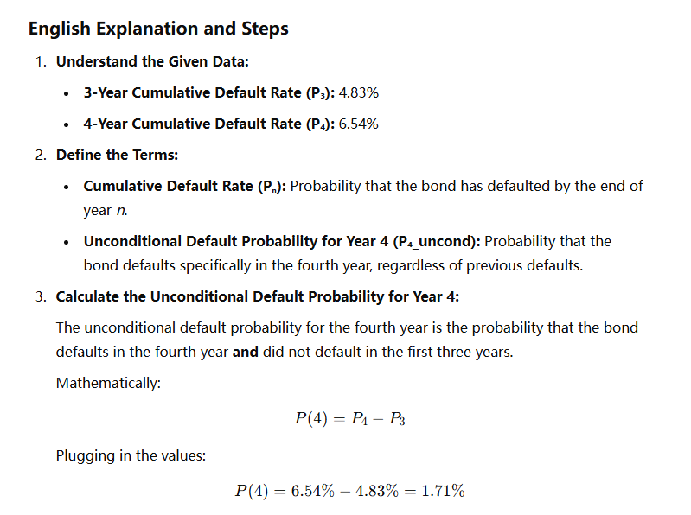
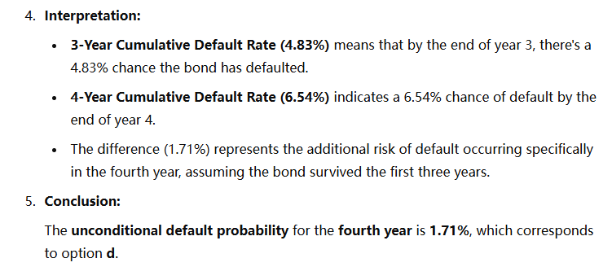

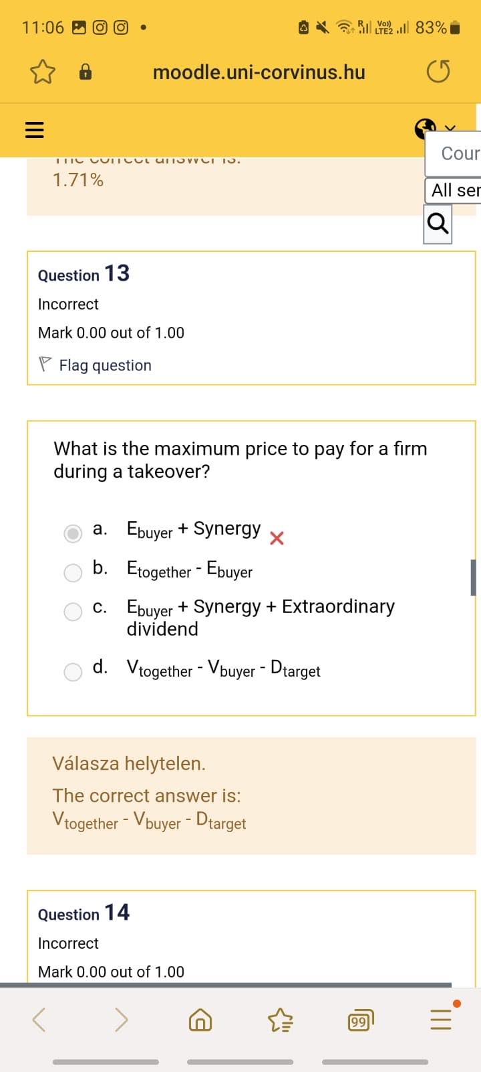公司金融并购的东西
